1、登录学信网：https://www.chsi.com.cn/，点击“学籍查询”；

2、如已有学信网账号，请直接登录学信档案，如没有学信网账号，请先实名注册后，再登录学信档案；

3、实名注册本人信息；

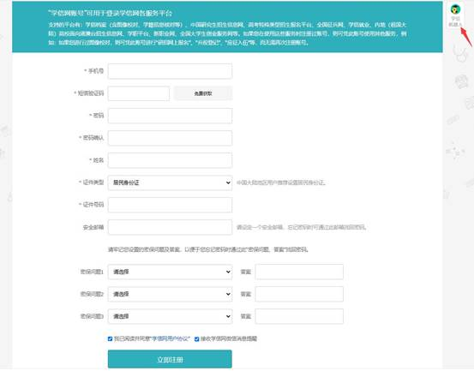

如在注册信息时遇到如：填写证件号码后提示证件号码已被注册的问题；重新注册；填写手机号码时提示已被注册的问题；如何修改学信网账号中的手机号码......等技术问题，请点击上图中“学信机器人”位置，相关问题系统均有解答。

4、注册成功后，在登录界面登录学信档案；

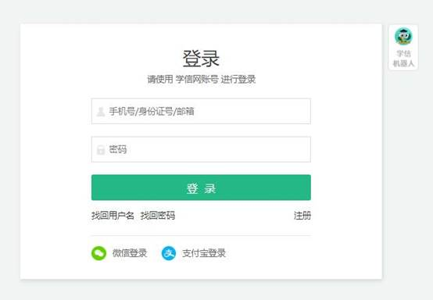

5、点击“高等教育信息”—学籍模块；

6、选择一种方式进行身份核验；

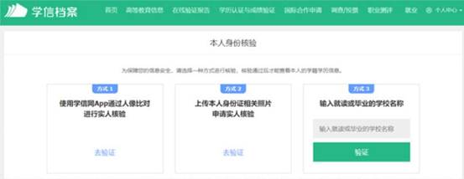

7、进入学籍信息页面；

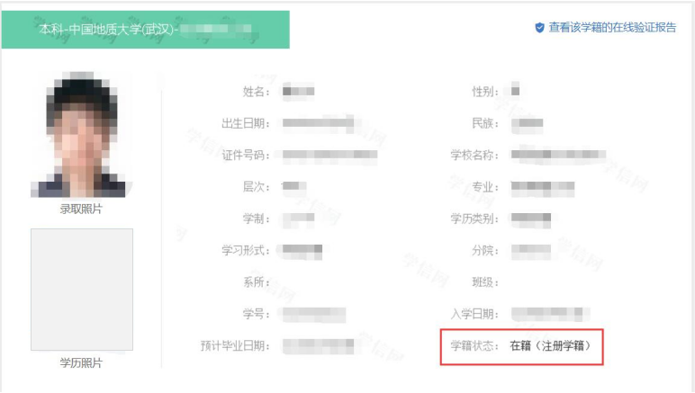

注意：请核对此页面的录取照片、姓名、出生日期、证件号码、学籍状态等信息。

